DISEÑO UX/UI

CLASE 2
Material complementario
Metodologías de Diseño & UX Reseacrh



Desarrollo en cascada
El modelo de cascada es un proceso de desarrollo secuencial, en el cual el desarrollo de software se concibe como un conjunto de etapas que se ejecutan una tras otra. Se lo denomina así por las posiciones que ocupan las diferentes fases que componen el proyecto, colocadas una encima de otra, y siguiendo un flujo de ejecución de arriba hacia abajo, como una cascada.
El modelo de desarrollo en cascada se originó en la industria y la construcción, donde los cambios a posteriori son caros y difíciles de implementar. Cuando estás creando un producto material, realizar modificaciones en lo ya construido es mucho más complejo que en un programa informático. En el mundo del software, todavía no se habían implantado otras metodologías de desarrollo por lo que se adaptó el modelo en cascada que se utilizaba en otros sectores.

Desarrollo Ágil
Es una alternativa en la gestión tradicional de proyectos TI, donde se hace hincapié en el empoderamiento de las personas para colaborar y tomar decisiones en equipo. Además, potencia la planificación continua, las pruebas permanentes y la integración conjunta del código y los despliegues.
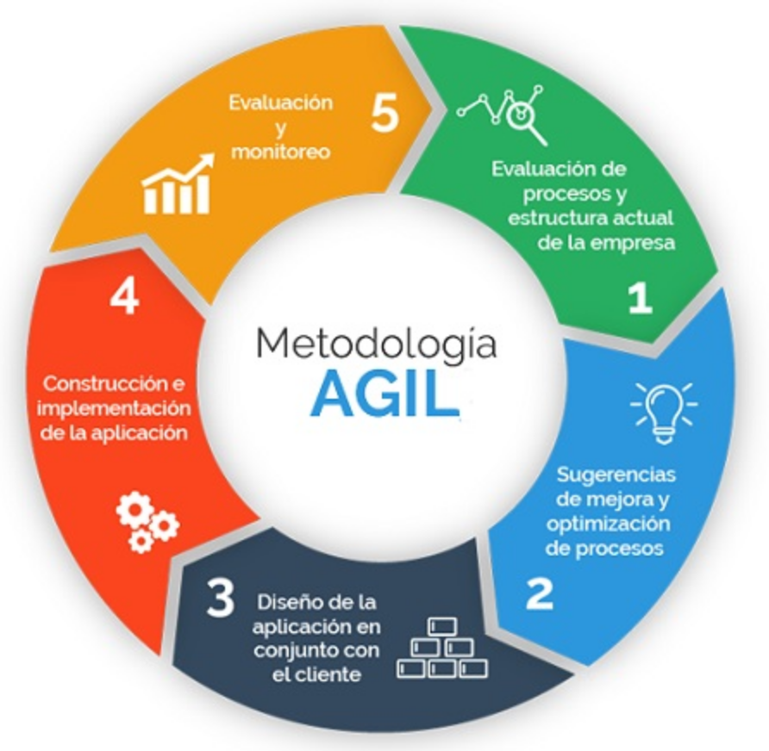

Design Thinking
Esta metodología es la más utilizada en el mundo del diseño de producto, de ahí su nombre, que se puede traducir como “pensamiento de diseño” y que no es otra cosa que la forma en la que piensa un diseñador para crear sus propuestas.

Etapas del Design Thinking
Ahora que ya sabes qué es Design Thinking, es el momento de saber cómo ponerlo en práctica. Para ello, nada mejor que conocer las etapas en las que se estructura este método.
- Empatizar: lo primero que debes hacer es conocer a tus clientes en profundidad y ponerte en su lugar. Se trata de saber qué necesitan, qué quieren, qué les gusta, para poder ofrecerles luego una solución totalmente adaptada a ellos.
- Definir: el segundo paso será definir el problema y quedarte sólo con aquello que realmente te va a ayudar a solucionarlo. Hay que filtrar toda la información que has ido recopilando para centrarte en aquellos aspectos de interés para tu propósito.
- Idear: es el momento clave, la hora de ponerse realmente a pensar, pero no vale pensar soluciones prácticas o clásicas. Toda idea es bien recibida, por muy extravagante que parezca, dado que de una puede surgir otra más interesante y así se podría encontrar una solución innovadora.
- Prototipar: ya tienes la idea, la solución a tu problema, así que es el momento de ponerlo en práctica. Una de las características de este paso es que se realiza un prototipo para ver qué tal funciona, si es útil, si cumple con los objetivos propuestos o no. En esta fase no se invierte mucho dinero ni tiempo, hay que hacerlo rápido.
- Testear: llega el momento de que el cliente lo pruebe, de ponerlo en el mercado y recibir el feedback de tu público objetivo. Las opiniones e ideas de tus clientes deben servir para mejorar el prototipo que has realizado. De esta forma tendrás una solución totalmente hecha a la medida de las necesidades del negocio y destinado a usuarios.

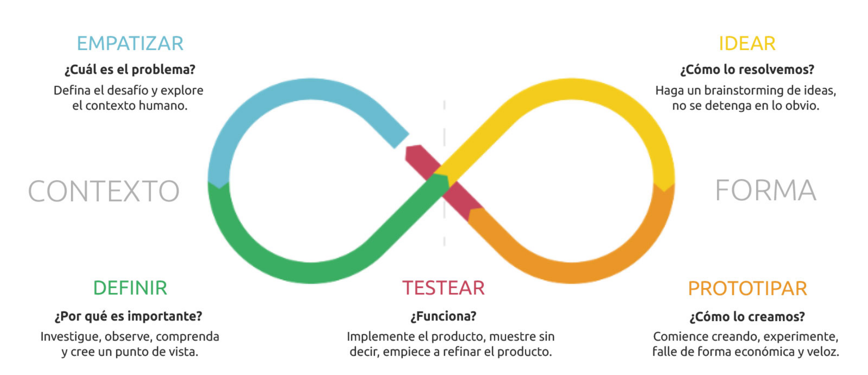

Brainstorming
El Brainstorming, también conocido como lluvia o tormenta de ideas, es una técnica creativa grupal cuyo objetivo es la generación de nuevas ideas acerca de un tema o problema concreto en un ambiente relajado.
Las tormentas de ideas se utilizan fundamentalmente para:
- Generar una gran cantidad de ideas. Un ejemplo sería cuando quieres crear e implementar una solución y no sabes por dónde empezar.
- Mejorar la creatividad de los equipos de trabajo. Como por ejemplo cuando te piden crear una característica diferencial para tu solución.
- Buscar nuevas oportunidades para solucionar problemas o mejorar algún producto o servicio.
La utilización del Brainstorming ayuda a resolver problemas, generar soluciones innovadoras y superar el conformismo en un determinado trabajo o situación.

Figuras principales
Moderador/a
Es la persona encargada de guiar la sesión de Brainstorming para que sea efectiva y cumpla el objetivo marcado. Esta figura es imprescindible, ya que sirve como filtro para resolver dudas, así como moderar y dinamizar la participación de los integrantes.
Secretario/a
Es responsable de solventar cualquier problema o necesidad que se produzca en la sesión. Además, es quien apunta todas las ideas que van surgiendo durante la sesión de Brainstorming. Según el número de participantes que haya, esta persona participará o no en la sesión.
Participantes
Son quienes intervienen en la tormenta de ideas para encontrar y proponer soluciones al problema planteado.

Elección del espacio
El espacio es un factor importante al realizar un Brainstorming. Lo recomendable es hacerlo en una sala grande, con luz natural y pizarras para escribir en ellas.
Muchas veces no se dispone de este espacio, y por ello debes tener en cuenta los siguientes factores, en la medida de lo posible, para que la lluvia de ideas sea eficaz:
- El lugar donde se realiza la sesión debe ser amplio. Así, se mejoran la fluidez y la creatividad de los participantes.
- El mobiliario de la sala debe ser lo más cómodo posible.
- Es necesario contar con una pizarra, ordenador o cuadernos donde apuntar las ideas que vayan surgiendo.
- La disposición de los participantes debe fomentar que estén unos en frente de los otros, para facilitar la comunicación y la generación de ideas.
- Disponer de agua y bebidas ricas en azúcar y cafeína. de esta forma se mantienen las neuronas despiertas

Storyboard
Un storyboard o guión gráfico es un compuesto de dibujos secuenciales que ilustran los planos de una obra audiovisual. Es un paso básico que debe realizarse en cualquier buena preproducción, ya que ayudará a tener una guía del rodaje. Se utilizan habitualmente en cine, televisión y publicidad, y en muchos otros ámbitos de la creación de vídeos.
La función principal del guión gráfico es hacer que todos los miembros puedan imaginar y previsualizar el resultado final de la obra. De esta manera, podrán trabajar de forma coordinada para llevar a buen puerto el proyecto. El storyboard incluye también una serie de indicaciones en el pie de cada fotografía. En ellas se destacan los detalles más complicados o los más difíciles de explicar.

Design Sprint
Es una metodología creada por Jake Knapp en 2010, que se actualizó en 2018 mientras trabajaba en Google. Consta de 6 fases, y según el proyecto y la ocasión una fase durará más que otra.
Ayuda a que los equipos trabajen conjuntamente en la resolución de un problema concreto y proporcionar soluciones que serán probadas con usuarios.

Fases del Design Sprint
Google define 5 fases a realizar en un período de 5 días, con una duración total de 40 horas.

1. Empatizar
Consiste en conocer el contexto y definir el verdadero problema. Es necesario reunir a todo el equipo y entablar las relaciones necesarias con los Stakeholders (o “partes interesadas”). Un equipo ideal deberá de incluir representantes de todos los departamentos fundamentales para el desarrollo del Sprint.
Todos los participantes deben de conocer y compartir el objetivo, así como disponer desde el inicio de la misma información de partida. Es muy importante generar una base de datos compartida para todos los participantes. Hay que realizar una pequeña investigación, donde cada componente aporte datos relevantes sobre el negocio, los usuarios y clientes, competidores y fortalezas, debilidades técnicas, etc.

2. Definir
En esta fase se debe aportar la documentación resultante de las investigaciones como:
- Mapas de empatía.
- User Journey (viaje del usuario)
- Entrevistas
- Encuestas
- Análisis DAFO
En la definición, todo el equipo debe evaluar lo aprendido en la fase de comprensión para establecer el enfoque. Se debe de definir el contexto específico y qué resultados se quieren alcanzar con las posibles soluciones para el problema.
La fase concluye con la elección de un enfoque específico, los objetivos y las métricas de éxito para la realización del Sprint.

3. Idear
Cada uno de los miembros del equipo deberá de bocetar su propia solución al problema. Esta fase consiste en trabajar individualmente en la mejor solución para resolver el problema, sin que las opiniones o propuestas de las demás personas influyan en la propia.
Son bocetos rápidos, realizados sobre papel para poder ayudar a transmitir las ideas. Esto hace que el proceso sea más rápido y si en caso de necesitar cambiar algo no se demore mucho tiempo.
4. Prototipar
En este momento se comienzan a prototipar las ideas y soluciones que se decidieron en la fase anterior. Diseñadores UX y UI ponen manos a la obra para conseguir un prototipo de alta definición, al que posteriormente se le introducirán las animaciones necesarias para que se puedan comprender las funcionalidades básicas que solucionan el problema.
Sólo se dispone de un día para realizar esta tarea, por lo que en este punto la cosa se pone seria. Al mismo tiempo que se realiza el prototipo, el equipo de investigación o research debe concretar los horarios de las pruebas o test con usuarios, y elaborar el guión de las entrevistas y cuestionarios para llevar a cabo la investigación UX.

5. Testear
Es la última fase y la más importante: en ella se realizan los Test con Usuarios. Habrá que reunir hasta un máximo de 20 estos, y un mínimo de 6, para poner a prueba el prototipo.
Todos los observadores de las pruebas deben de tomar notas y crear registros. Esto último ayudará a saber qué partes del prototipo testado hay que mejorar y cuáles serán las iteraciones.

UX Research (o investigación UX)
Como diseñador o diseñadora no puedes permitirte diseñar a ciegas. Aunque un primer paso es acceder a los datos y análisis del producto, no puedes ignorar la investigación. Sin ella, por pequeña que sea, estarás diseñando completamente “a oscuras”.

Preguntas y respuestas
Es importante que te pares a reflexionar sobre qué aspectos necesitas obtener respuestas:
- ¿El uso que se hace de una funcionalidad concreta?
- ¿Cómo ejecuta el usuario una determinada acción (darse de alta, consultar facturas, etcétera)?
- ¿Cómo navega?

Investiga

Aunque en la empresa no se haya realizado “nunca” una investigación UX convencional, muy probablemente ya tengas datos con los que trabajar: informes de Google Analytics, opiniones en la tienda de aplicaciones, etc.
Incluso los propios trabajadores seguramente habrán oído comentarios o tendrán su propia opinión sobre el producto, aunque probablemente esté algo sesgada.

Observa
Investigar al usuario en su propio entorno te permitirá encontrar problemas durante el uso “real” de la aplicación. Simplemente hay que observar a un usuario utilizando el producto: puedes acompañarlo durante un día en el trabajo e ir viendo cómo se desenvuelve, siempre sin intervenir.
Lo primero es diferenciar entre información cuantitativa y cualitativa. La primera se puede medir directamente y es objetiva. En cambio, la segunda, ofrece opiniones personales y te permite conocer en detalle a cada usuario y el motivo de cada acción o pensamiento.

Define los tiempos
Una vez que tengas claro qué método(s) vas a utilizar, es hora de definir una línea de tiempo del proyecto, incluyendo la investigación. Cuando planifiques esta última, acuérdate de calcular cuántas personas necesitarás y los materiales (programas y herramientas) que se requieran. No te olvides de confirmarlo con los superiores y stakeholders del proyecto.

Apuntes finales
El secreto para realizar una investigación UX con éxito es no dejar que la falta de tiempo o presupuesto te pare. Es fácil ignorar la investigación y saltar directamente a diseñar, pero si lo haces estás ignorando a tu propio usuario.

Research generativa (o investigación generativa)
Consiste en elegir qué problemas vas a resolver y a cuáles vas a dar soluciones a partir de los hallazgos de la investigación. Estas soluciones son nuevas para problemas ya existentes.
La investigación generativa normalmente crea la posibilidad de una base, siendo entonces de gran importancia conocer las necesidades, lo que buscan y los objetivos de los usuarios de antemano, para lo que es importante haber hecho una buena investigación primaria y secundaria.
Además, permite observar los comportamientos de los usuarios en un entorno “natural” que puede ser entendido mejor mediante la etnografía, entrevistas contextuales, grupos de enfoque y recopilación de datos.
Páginas de Interés:
http://www.designthinking.es/inicio/
https://proyectosagiles.org/que-es-scrum/
https://www.youtube.com/watch?v=tqv_7dTdcO8
https://blog.ida.cl/experiencia-de-usuario/storyboard-en-diseno-ux/
https://designsprintkit.withgoogle.com/
https://www.toptal.com/designers/user-research/guia-como-llevar-a-cabo-una-investigacion-eficaz-de-ux

